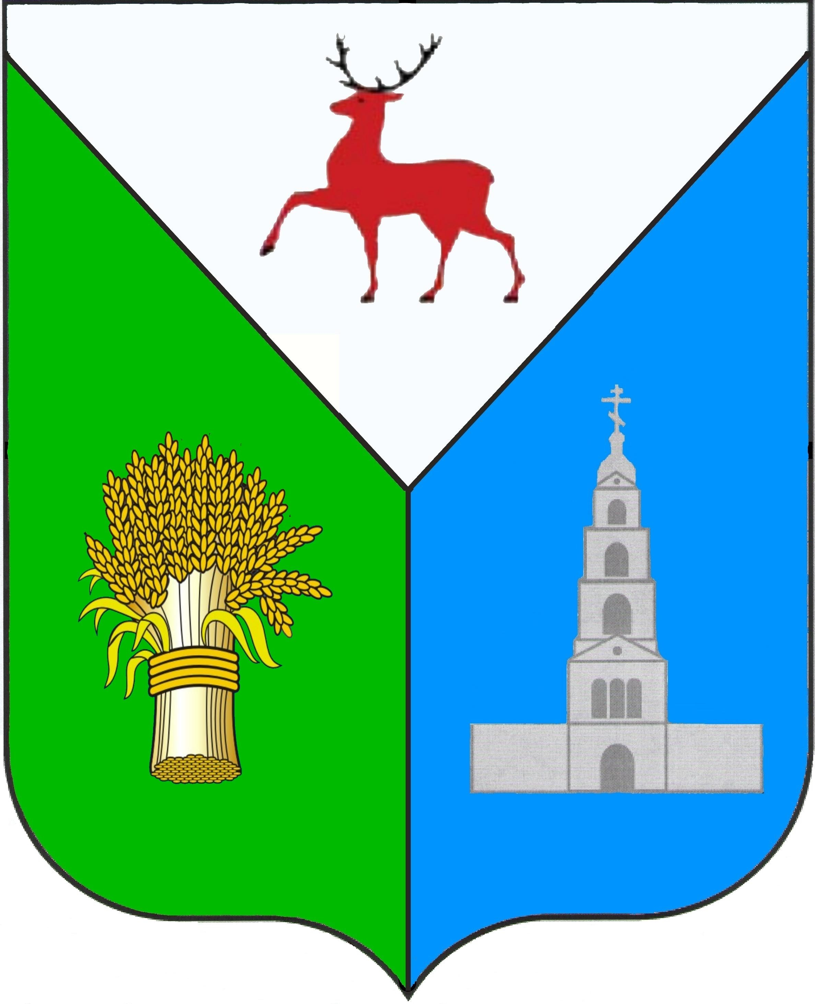

СЕЛЬСКИЙ СОВЕТ ЕЛИЗАРЬЕВСКОГО СЕЛЬСОВЕТА
ДИВЕЕЕВСКОГО МУНИЦИПАЛЬНОГО РАЙОНА
НИЖЕГОРОДСКОЙ ОБЛАСТИ

Р Е Ш Е Н И Е

17 марта 2020 года |  | N | 4

О согласии на преобразование муниципальных образований путем объединения всех поселений, входящих в состав Дивеевского муниципального района Нижегородской области, и наделения вновь образованного муниципального образования статусом муниципального округа с наименованием «Дивеевский муниципальный округ Нижегородской области».

В соответствии со статьей 13 Федерального закона от 6 октября 2003 г. № 131-ФЗ «Об общих принципах организации местного самоуправления в Российской Федерации», Уставом Елизарьевского сельсовета Дивеевского муниципального района Нижегородской области, рассмотрев инициативу Земского собрания Дивеевского муниципального района Нижегородской области о преобразовании муниципальных образований путем объединения всех поселений, входящих в состав Дивеевского муниципального района Нижегородской области, и наделения вновь образованного муниципального образования статусом муниципального округа с наименованием «Дивеевский муниципальный округ Нижегородской области», оформленную решением Земского собрания от 20 февраля 2020 года № 6, сельский Совет, выражая мнение населения Елизарьевского сельсовета Дивеевского муниципального района Нижегородской области, сельский Совет Елизарьевского сельсовета Дивеевского муниципального района Нижегородской области
р е ш и л :

1. Согласиться на преобразование муниципальных образований путем объединения всех поселений, входящих в состав Дивеевского муниципального района Нижегородской области, Дивеевского сельсовета, Глуховского сельсовета, Елизарьевского сельсовета, Сатисского сельсовета, Верякушского сельсовета, Ивановского сельсовета и наделения вновь образованного муниципального образования статусом муниципального округа с наименованием «Дивеевский муниципальный округ Нижегородской области».
2. Направить настоящее решение в Земское собрание Дивеевского муниципального района Нижегородской области.
3. Обнародовать настоящее решение в общедоступных местах, а именно:
- МБОУ Елизарьевская основная общеобразовательная школа юридический адрес: с. Елизарьево, улица Прокеева, дом 2 а;
- Елизарьевский СДК, юридический адрес: с. Елизарьево, улица 9 Мая дом 34 а;
- Елизарьевская библиотека, юридический адрес: село Елизарьево, улица Молодежная дом 1а;
- Кругло-Пановский сельский клуб, юридический адрес: д. Круглые Паны, улица Кооперативная, дом 65;
- информационный стенд администрации.

Глава местного самоуправления Е.Н.Липина

